Жамбыл облысы әкімдігі білім басқармасы

«Білім» кәсіби гуманитарлық-техникалық колледжі

(білім беру ұйымының атауы)

**Оқу сабағының жоспары**

(теориялық немесе өндірістік оқыту)

**Кейіпкерді пернетақтадан басқару.**

(сабақ тақырыбы)

**Модуль/Пән атауы** Бағдарламалық кодты қайта өңдеу

**Дайындаған педагог** Нургисаева У.М

**20_**25**_ жылғы** «____» ___сәуір____

**1. Жалпы мәліметтер**

Курс, оқу жылы, топ 3 курс, 3БҚ-1-22, 3БҚ-2-22

Сабақ түрі: Кіріктірілген

**2. Мақсаты, міндеттері:**

Оқу: Білімгерлерге PyGame кітапханасы негізіндекейіпкерді пернетақтадан басқаруды жүзеге асыру. қарапайым ойындар жасау арқылы бағдарламалау дағдыларын дамыту.

#### **Дамыту:** Ойындар жасау барысында алгоритмдер мен деректер құрылымдарын пайдалану дағдыларын дамыту. Қарапайым анимациялар мен графикалық интерфейстер жасау арқылы пайдаланушының визуалды ойлау дағдыларын жетілдіру.

#### **Тәрбиелік:** Жоба барысында жүйелі және шығармашылық түрде жұмыс жасау дағдыларын қалыптастыру. Командалық жұмысқа бейімделу, қажет болған жағдайда басқа адамдармен бірге код жазу дағдыларын дамыту.

**3. Оқу-жаттығу процесінде білім алушылар меңгеретін күтілетін нәтижелер және кәсіби дағдылар тізбесі:** Студенттер шарттарды тиімді жазуды үйреніп, бағдарламада түрлі жағдайларға сәйкес әрекеттерді таңдай алады. PyGame кітапханасын орнату және оның негізгі мүмкіндіктерін пайдалану жолдарын меңгереді. Экранда графикалық объектілерді шығару, қозғалыс және анимация жасау дағдыларын алады.

**4. Қажетті ресурстар:** ДК немесе ноутбуктер

<https://translated.turbopages.org/proxy_u/ru-kk.ru.ebe5a83d-67fca360-fa400ee9-74722d776562/https/infourok.ru/prezentaciya-na-temu-upravlenie-s-pomoshyu-klaviatury-5823776.html>

<https://ust.kz/word/prezentaciya_keiipkerlerdi_animaciyalay_9synyp-203831.html>

***5. Сабақтың барысы: (90 минут)***

**5.1. Ұйымдастыру кезеңі:** *( 3 мин )*

**5.2. Үй жұмысын жан-жақты тексеру:**

***“Бірлескен сауалнама” әдісі*** *(15 минут)*

**6. Жаңа тақырып**

**Кейіпкерді пернетақтадан басқару.**

Біз ойындағы кейіпкерлері қозғалту, анимациялау жолдарын үйрендік. Ендігі жерде қозғалыстағы кейіпкерді қалай басқарамыз деген мәселе туындайды. Әрине компьютерде ойындарды басқаруға арналған арнайы джойстик құрылғысы бар. Бірақ бұл құрылғыны барлық компьютерлерде арнайы сатып алмаса кездесе бермейді. Ойынды тінтуірмен және пернетақтамен басқаруға да болады. Соның ішінде ойынды басқаруда пернетақталарды пайдалану жолдарын қарастырайық.

**Оқиға**

Оқиға дегеніміз не? - деп сұраса, сол мезеттегі қалыптасқан жағдайды айтамыз. Яғни жүріп бара жатып, тайып құласақ та, қолымыздағы зат түсіп сынса да жіне т.б.с.с. Бұның бәрі өмірдегі оқиғаға жатады. Дәл солай программалауда да оқиға ұғымы бар. Компьютерлік ойындарды ойнау кезіндегі оқиға ретінде, кейіпкерлердің орынынан қозғалуын, бір кейіпкердің басқа кейіпкермен соқтығысуы және тағысын қарай тінтуір немесе пернетақта көмегімен жауап беріп отыруымыз қажет. Ойындарды құрастыру көзінде құрған программамыз төмендегі 3 жағдайға жауап беріп отыру керек. Оларға

1.      Тінтуірді жылжыту, басу  MOUSEMOTION модулі

2.      Пернетақтаны басу KEYDOWN модулі

3.      Көрсетілген уақыт аралығында ойынды аяқтау

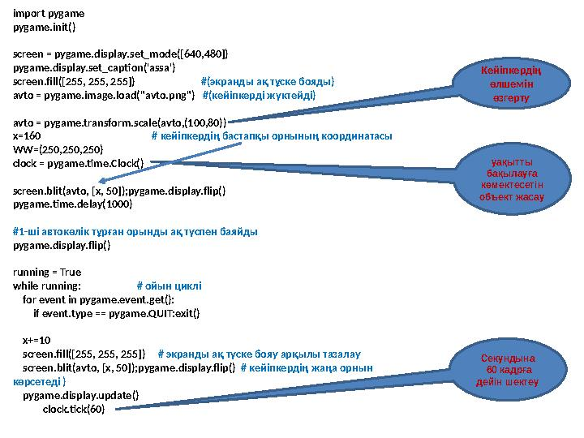

Пернетақтамен оқиғаны басқаруға мысалдар қарастырайық. Мысалы, пернені басқаннан соң қандайда бір оқиға орындалсын. Pygame- де бұған жауап беретін KEYDOWN модулі жұмыс істейді. KEYDOWN модулінің жұмысымен танысу үшін төмендегі мысалды қарастырайық.

Pygame кітапханасында әрбір перненің өз атауы бар. Ол пернелерді программада пайдаланарда К әрпін қосып жазу керек. Мысалы, біз қарастырып жатқан мысалды, K_a деп пайдалану керек.

K_b, K_p, K_h және т.б.с.с. барлық әріптік пернелер осы әдіспен программада қолданылады.

K_SPACE бос орын пернесі

K_ESCAPE пернесі

K_UP K+DOWN жоғары және төменгі бағдаршалар.

Компьютерлік ойындар мен интерактивті қосымшаларда кейіпкерді басқару – маңызды элементтердің бірі болып табылады. Пернетақта арқылы басқару – ең кең таралған тәсіл, себебі ол ойыншыға нақты әрі жедел әрекеттерді жүзеге асыруға мүмкіндік береді. Бұл тақырып аясында біз пернетақта арқылы кейіпкер қозғалысын жүзеге асырудың негізгі принциптері мен технологияларын қарастырамыз.

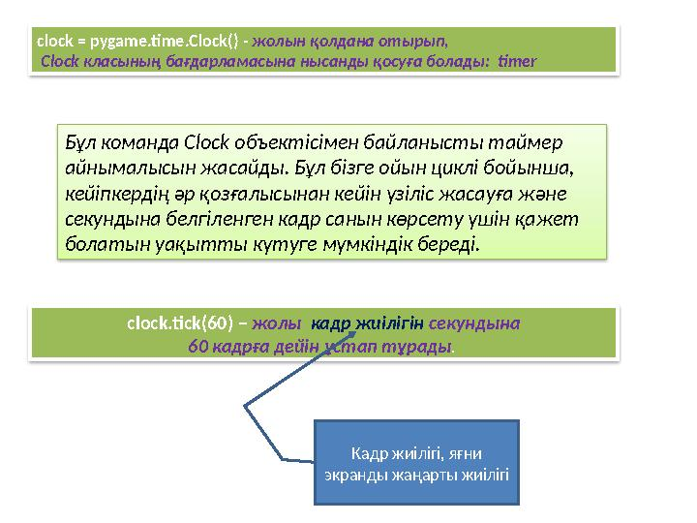

**1. Пернетақта арқылы басқарудың мәні мен маңызы**

Пернетақта – компьютерлік жүйеге ақпарат енгізу құрылғысы. Ол арқылы пайдаланушы ойын ішіндегі кейіпкерге қозғалу, әрекет жасау, секіру, шабуылдау немесе басқа да командалар бере алады. Пернелерге белгілі бір функциялар тағайындалып, оларды басу арқылы ойын ішіндегі процестерді басқаруға болады.

Мысалы:

* **W** – алға жүру
* **A** – солға бұрылу
* **S** – артқа шегіну
* **D** – оңға бұрылу
* **Пробел (Space)** – секіру
* **Shift** – жүгіріп қозғалу
* **Ctrl** – отыру

**2. Бағдарламалық тәсілдері**

Пернетақта арқылы басқару көбіне Python, JavaScript, C#, немесе C++ тілдерінде жүзеге асырылады. Мысалы, Python тіліндегі **Pygame** кітапханасы бұл мақсатта жиі қолданылады. Pygame – 2D графикалық ойындар жасауға арналған кітапхана, пернетақтаның сигналдарын қабылдауға және өңдеуге мүмкіндік береді.

**Мысал (Python/Pygame код үзіндісі):**

import pygame

pygame.init()

screen = pygame.display.set_mode((800, 600))

clock = pygame.time.Clock()

x, y = 100, 100

speed = 5

running = True

while running:

for event in pygame.event.get():

if event.type == pygame.QUIT:

running = False

keys = pygame.key.get_pressed()

if keys[pygame.K_LEFT]:

x -= speed

if keys[pygame.K_RIGHT]:

x += speed

if keys[pygame.K_UP]:

y -= speed

if keys[pygame.K_DOWN]:

y += speed

screen.fill((0, 0, 0))

pygame.draw.rect(screen, (255, 0, 0), (x, y, 50, 50))

pygame.display.update()

clock.tick(60)

pygame.quit()

**3. Қозғалысты шектеу және тексеру**

Кейіпкердің экран шекарасынан шығып кетпеуі үшін, оның координаталарын тексеру қажет. Бұл ойын әлеміндегі логиканы сақтауға және қолданушы тәжірибесін жақсартуға мүмкіндік береді.

if x < 0:

x = 0

if x > 750:

x = 750

if y < 0:

y = 0

if y > 550:

y = 550

**4. Қосымша әрекеттер**

Пернетақта арқылы тек қозғалыс емес, сонымен қатар басқа да әрекеттерді басқаруға болады:

* Атыс (мысалы, SPACE немесе CTRL)
* Зат жинау (мысалы, E пернесі)
* Диалог ашу (мысалы, ENTER)

Бұл мүмкіндіктер ойынды шынайырақ етеді және қолданушының қызығушылығын арттырады.

**5. Ойын логикасы мен қолданушы әрекеттері арасындағы байланыс**

Кейіпкерді басқару ойын логикасының жүрегінде тұрады. Басқару мен жауап қайтару уақыты неғұрлым дәл болса, ойын соғұрлым жағымды болады. Кешігу немесе жауап бермеу пайдаланушының көңілін қалдырады.

Сондықтан ойын жасаушы әрбір пернені нақты өңдеп, әрекеттердің визуалды көрінісін уақытылы көрсетуді қамтамасыз етуі қажет.

**1. Тапсырма.**   
  
1. Компьютерлік анимация дегеніміз не?

2. Pygame-де кейіпкерді қалай қозғалтады?

3. pygame.time.delay фунциясының қызметі не?

​4. Қазақстанда түсірілген қандай анимациялық мултьфильмдерді білесің?

5. Ойын терезесінде кейіпкерлерді өшірудің мақсаты қандай? Өшіру командасы қалай жұмыс істейді?

**Практикалық тапсырмалар:**

1. **Pygame** немесе басқа графикалық платформада кейіпкердің жай жүріс анимациясын жасаңыз (кем дегенде 4 кадр).
2. Бір анимациялық қозғалыс циклін (мысалы: секіру, шабуыл, айналу) жасап, оны визуал түрде көрсетіңіз.

**Жаңа тақырыпты бекіту**

1. Анимациялаудың негізгі түрлерін атаңыз және әрқайсысына мысал келтіріңіз.
2. «Скелеттік анимация» және «Keyframe анимация» ұғымдарын салыстырып жазыңыз.
3. Қозғалыстың 12 қағидасынан 5-еуін таңдап, оларды түсіндіріңіз.
4. Анимацияда «anticipation» (алдын ала дайындық) не үшін қажет?
5. Кейіпкерді анимациялауға дайындық кезеңдерін атаңыз.

|  |  |  |
| --- | --- | --- |
| **Білдім** | **Білемін** | **Білгім келеді** |
|  |  |  |

**Рефлексия**

**Үй тапсырмасы**

Өзіңе ұнаған тақырыпта ойын кейіпкерін таңдап, оны қозғалту программасын құрастыр